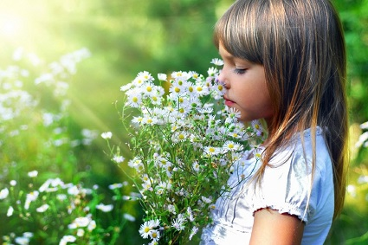
Отзвенели капели, отбурлили весенние ручьи, и открылась взору мокрая, черная земля. Вот тут-то и нужно начинать к ней приглядываться: что-то скажут нам просыпающиеся растения? Наверняка растет за оградой вашего дома или вдоль дорожки, ведущей к нему, крошечное золото «солнышко» - цветок мать-и-мачехи. Он и будет нашим «поводырем» потому что это «барометр, предсказывающий погоду».
Обратите внимание детей на этот цветок – широко раскрытый (лепестки как бы «таращатся» во все стороны), он говорит о том, что день будет сухим и ясным. На следующее утро цветки мать-и-мачехи могут выглядеть вялыми, взъерошенными, словно уже отцвели. Посмотрите вместе с детьми на небо – оно окажется, серым, затянутым облаками. Это мать-и-мачеха «говорит» нам о том, что вечером или ночью облака прольются дождем.
Так же ведет себя и всем знакомый одуванчик: вот только сияли золотые цветки в зеленой траве и вдруг все сникли, словно кто-то взял и смял их. Одуванчики уловили перемену погоды, почувствовали скорый дождь и сжали лепестки, пряча от влаги пыльцу.
В солнечный день все спелые одуванчики качаются на лугу легкими пушистыми шариками. Каждый парашютик ждет хорошего ветра, чтобы оторваться от материнского растения и улететь в новые края. Но бывает и так: прямо на ваших глазах затягивает небо серая пелена плотных облаков, поднимается ветерок… Вспомните: качались ли поутру на лужайке пушистые шары одуванчиков? Нет, не качались. Хоть и светило еще вовсю солнышко,

вместо шаров стояли грустно сжатые «зонтики». Одуванчик ведь знает: мокрые
парашютики плохо летают, вои и спрятал их до хорошей поры.
На солнечной полянке можно увидеть полевой вьюнок. Его длинные ползучие стебли
или «разбежались» по траве, или обвили попавшийся на пути куст и упорно ползут вверх, поднимая цветки все выше и выше к солнцу. Сияет оно, и грамофончик цветка раскрыт полностью. Затянуло небо тучи, и сросшиеся лепестки вьюнка упали на середину цветка,
на тычинки с пестиком.
Очень интересно наблюдать за кислицей. Особенно там, где она густым ковром устилает землю. В зеленом полумраке старого ельника в тихий солнечный день белые цветы ее даже слегка светятся. Но стоит упасть первой капле дождя, как кислица тотчас скрутит и опустит вниз к земле цветки, сложит, словно бабочка крылья, трехлопастные листочки. И весь «ковер» как бы ощетинится навстречу дождю – одни ребра да стебли.
Но растения не только предсказывают погоду, они еще могут указать и время: ведь многие открывают и закрывают свои цветки каждый день в один и тот же час, конечно, в сухую солнечную погоду. В дождь цветки таких растений чаще всего не раскрываются вовсе.
Большинство растений просыпаются очень рано, вместе с солнцем. Чем выше оно поднимается по небосводу, тем больше навстречу ему раскрывается цветков. Медленно солнце начинает клониться к закату, и так же вслед за ним медленно закрываются цветок за цветком. Но как показать это явление в детском саду? ведь всем известный шиповник раскрывается в 5 часов, а одуванчик – от 6 до 7. В это время не пойдешь на прогулку. Правда, можно показать, когда эти растения закрываются.
В мае начинает цвести василек посевной. Мы знаем его как сорняк на полях пшеницы и ржи. Для лечебных целей используют краевые лепестки цветков. Детям можно рассказать
о том, что отваром из этих сушеных цветков промывают глаза. О других свойствах препаратов из василька им пока объяснить сложно.
Лекарственных растений на земле очень много. Так же, как и растений –
«предсказателей» погоды, времени.
Главное – пробудить у детей интерес и уважение к окружающей природе!

